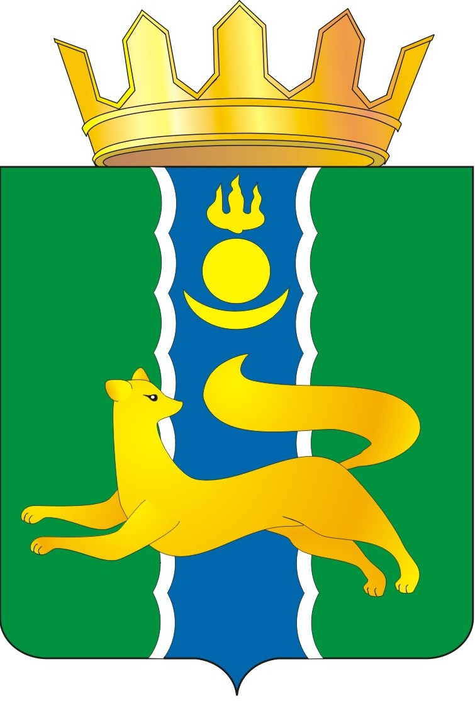  СОВЕТ ДЕПУТАТОВ МУНИЦИПАЛЬНОГО ОБРАЗОВАНИЯ  «БАРГУЗИНСКИЙ РАЙОН»  РЕШЕНИЕ |  |  | «БАРГАЖАНАЙ АЙМАГ»  ГЭhЭН НЮТАГАЙ  ЗАСАГАЙ БАЙГУУЛАМЖЫН  hУНГАМАЛНУУДАЙ ЗYБЛЭЛ  ШИИДХЭБЭРИ
от « 18 » марта 2025 года №43

Об объявлении повторного конкурса по отбору кандидатур на должность
Главы муниципального образования «Баргузинский район» и избрания
Главы муниципального образования «Баргузинский район»

В соответствии с частью 2.1. статьи 36 Федерального закона от 06.10.2003 № 131-ФЗ «Об общих принципах организации местного самоуправления в Российской Федерации», Законом Республики Бурятия от 07.12.2004 № 896-III «Об организации местного самоуправления в Республике Бурятия», руководствуясь Решением Совета депутатов от 2 августа 2019 года № 285 «Об утверждении Положения о порядке проведения конкурса по отбору кандидатур на должность Главы муниципального образования «Баргузинский район» и избрания Главы муниципального образования «Баргузинский район», Совет депутатов МО «Баргузинский район» решил:
1. Объявить повторный конкурс по отбору кандидатур на должность Главы муниципального образования «Баргузинский район».
2. Назначить повторный конкурс по отбору кандидатур на должность Главы муниципального образования «Баргузинский район» 29 апреля 2025 года в 14 часов 00 мин., по адресу: 671610, с. Баргузин, ул. Дзержинского, 26, администрация муниципального образования «Баргузинский район» (зал заседаний).
3. Утвердить прилагаемый текст Информационного сообщения о приеме документов от кандидатов на должность Главы муниципального образования «Баргузинский район».
4. Поручить Председателю Совета депутатов муниципального образования «Баргузинский район», уведомить Главу Республики Бурятия об объявлении повторного конкурса.
5. Контроль за исполнением настоящего Решения возложить на Председателя Совета депутатов муниципального образования «Баргузинский район» Сундарова З.Б.-М.
6. Опубликовать настоящее Решение в районной газете «Баргузинская правда», а также разместить на официальном сайте Администрации муниципального образования «Баргузинский район».
7. Настоящее Решение вступает в силу после его опубликования.

ВРИП Главы  МО «Баргузинский район» | А.А. Козулина
Председатель Совета депутатов  МО «Баргузинский район» | З.Б.-М. Сундаров

УТВЕРЖДЕНО
Решением Совета депутатов
муниципального образования
«Баргузинский район»
от 18 марта 2025 г. №43

Информационное сообщение
о приеме документов от кандидатов на должность Главы муниципального образования «Баргузинский район»

Совет депутатов муниципального образования «Баргузинский район» извещает о начале приема документов от граждан, желающих принять участие в повторном конкурсе по отбору кандидатур на должность Главы муниципального образования «Баргузинский район» (далее – конкурс).
День проведения конкурса: 29 апреля 2025 года.
Время проведения конкурса: с 14 часов 00 мин.
Место проведения конкурса: 671610, Республика Бурятия, Баргузинский район, с. Баргузин, ул. Дзержинского, д. 26, администрация муниципального образования «Баргузинский район» (зал заседаний).
Конкурс проводится в соответствии с Положением о порядке проведения конкурса по отбору кандидатур на должность Главы муниципального образования «Баргузинский район» и избрания Главы муниципального образования «Баргузинский район, утвержденным решением Совета депутатов муниципального образования «Баргузинский район» от 2 августа 2019 года № 285 (в ред. от 16.07.2024г. № 326).

1. Прием документов от кандидатов осуществляется по адресу: 671610, Республика Бурятия, Баргузинский район, с. Баргузин, ул. Ленина, 27, 1 этаж, кабинет 1, конкурсной комиссией с 25 марта 2025 года по 14 апреля 2025 года, время приема с 09-00 до 12-00 ч. и с 14-00 до 17.00 ч., в рабочие дни с понедельника по пятницу, справки по телефону: 8(30131) 43-076 и 8(30131)41-633.
2. Право на участие в конкурсе имеют граждане Российской Федерации, достигшие возраста 21 год;
3. Для участия в конкурсе кандидат лично предоставляет в конкурсную комиссию:
1) личное заявление по форме согласно приложению 1 к настоящему Положению;
2) анкету по форме согласно приложению 2 к настоящему Положению;
3) фотографии 4 x 6 (2 шт.);
4) заполненную и собственноручно подписанную автобиографию;
5) копию и оригинал паспорта гражданина Российской Федерации;
6) документы, подтверждающие образование, стаж работы и квалификацию:
а) копию трудовой книжки, заверенную кадровой службой по месту работы (службы), или иные документы, подтверждающие трудовую (служебную) деятельность гражданина;
б) копии документов об образовании, а также по желанию гражданина - о дополнительном профессиональном образовании, о присвоении ученой степени, ученого звания, заверенные нотариально или кадровыми службами по месту работы (службы);
7) справку о наличии (отсутствии) судимости, выданную в порядке, установленном законодательством Российской Федерации;
В случае отсутствия возможности своевременного представления справки о наличии (отсутствии) судимости допускается представление копии расписки о приеме уполномоченным органом заявления о выдаче указанной справки.
При этом справка о наличии (отсутствии) судимости должна быть представлена в комиссию не позднее дня, предшествующего дню проведения конкурса.
8) письменное согласие на обработку своих персональных данных в порядке, предусмотренном статьей 9 Федерального закона от 27 июля 2006 года № 152-ФЗ «О персональных данных» согласно приложению 3 к настоящему Положению;
9) граждане, претендующие на замещение муниципальных должностей, лица, замещающие муниципальные должности, граждане, претендующие на замещение должностей глав местной администрации (руководителей администрации) по контракту, лица, замещающие должности глав местной администрации (руководителей администрации) по контракту, предоставляют Главе Республики Бурятия сведения о своих доходах, расходах, об имуществе и обязательствах имущественного характера, а также о доходах, расходах, об имуществе и обязательствах имущественного характера своих супруг (супругов) по утвержденной Указом Президента Российской Федерации форме справки. (Указ Президента Российской Федерации 23 июня 2014 г. №460 «Об утверждении формы справки о доходах, расходах, об имуществе и обязательствах имущественного характера и внесении изменений в некоторые акты Президента Российской Федерации»;

10) иные документы или их копии, характеризующие его профессиональные качества: рекомендательные письма; характеристику с места работы; документы о повышении квалификации, о присвоении учетной степени (звания), о наградах и почетных званиях и т.п. (представляются по желанию кандидата)
4. Не позднее 5 рабочих дней до дня проведения конкурса гражданин, допущенный к участию в конкурсе, представляет в конкурсную комиссию программу (концепцию) развития муниципального образования «Баргузинский район» либо программу действий в качестве Главы муниципального образования «Баргузинский район» в письменном виде (не более 5 листов машинописного текста);

